- 判断题
  - ✗
  - ✗
- 简答题
  - 主要模块：用户扫描；信令扫描；数字分析；路由选择；通路选择；输出驱动
    - 用户扫描：用于检测用户电路的状态变化（如从断开到闭合，或从闭合到断开）。其作用主要是根据状态变化和用户原有的呼叫状态，可以判断事件的性质（例如：主叫呼出或被叫应答）。
    - 信令扫描：泛指对用户线进行的收号扫描，以及对中继线或信令设备进行的扫描。其作用主要是识别脉冲拨号或双音频（DTMF）拨号，以及在随路信令方式下对中继线线路信令和记发器信令的识别。
    - 数字分析：根据收到的地址信令（号码）判定接续的性质。其作用主要是判定呼叫属于本局、出局、汇接还是长途等，并为选路提供必要的数据。
    - 路由选择：确定呼叫去向的中继线群。其作用主要是从中选择一条空闲的出中继线，如果首选路由全忙，则确定迂回路由。
    - 通路选择：在交换网络指定的入端与出端之间选择一条空闲的通路。其作用主要是根据存储器中反映链路忙闲状态的映像表，在主叫与被叫、或用户与中继之间建立内部连接。
    - 输出驱动：软件与话路子系统硬件之间的接口。其作用主要是驱动硬件电路动作，例如驱动数字交换网络的通路连接/释放，或驱动用户电路发出振铃等。
  - 如图所示
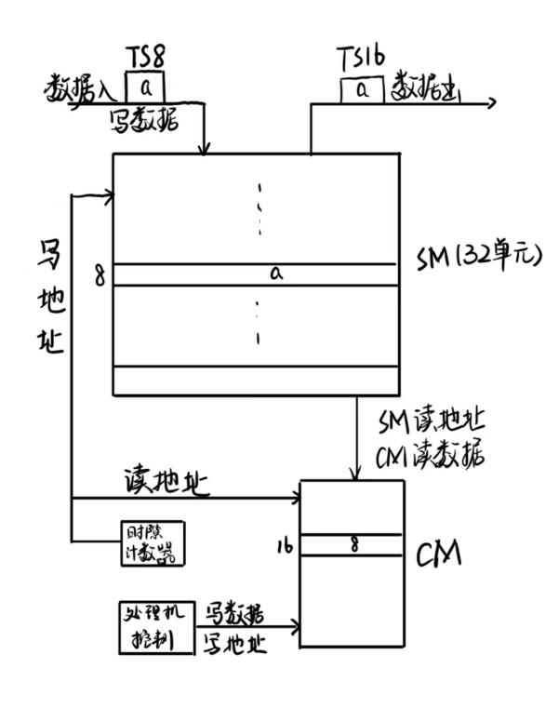

- 填空题
  - CSMA/CD
  - 存储用户数据和业务逻辑，接收业务交换点（SSP）送来的查询信息并查询数据库，并根据业务逻辑向相应的 SSP 发出呼叫控制指令

